血液净化专科系统
SOP业务闭环清单
结合《血液净化专科系统原型功能清单》整理版
适用范围：血液透析、血液透析滤过、血液灌流、CRRT、血浆置换等血液净化业务原型设计、需求评审、功能清单调整。

一、编制说明
本文件根据《血液净化标准操作规程（2021版）》的业务要求，并结合用户提供的《血液净化专科系统原型功能清单》进行整理。重点不是重新罗列菜单，而是把功能清单中的导诊台、医生站、护士站、血液净化治疗记录、血管通路、检验科工作站、药品耗材与费用管理、技师与设备站、感控管理、接口与设备集成、统计报表、规则配置与质量改进、系统管理等模块，组织成可落地的业务闭环。
设计原则：以患者为中心，以一次透析治疗流程为主线，以处方、医嘱、排班、治疗记录、耗材费用、感染控制、设备水质、记录归档和质控改进为闭环对象。

二、总体闭环主线
患者建档 → 准入评估 → 知情同意 → 长期处方/医嘱 → 预约排班 → 签到 → 透前评估 → 上机核对 → 治疗中监测 → 医嘱执行 → 下机与透后评估 → 治疗小结 → 耗材费用 → 消毒感控 → 签名审核归档 → 质控分析 → 方案调整 → 下一次治疗
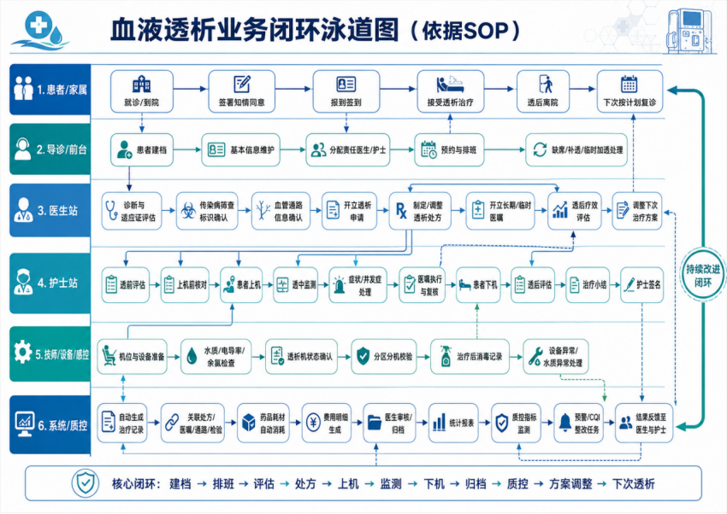
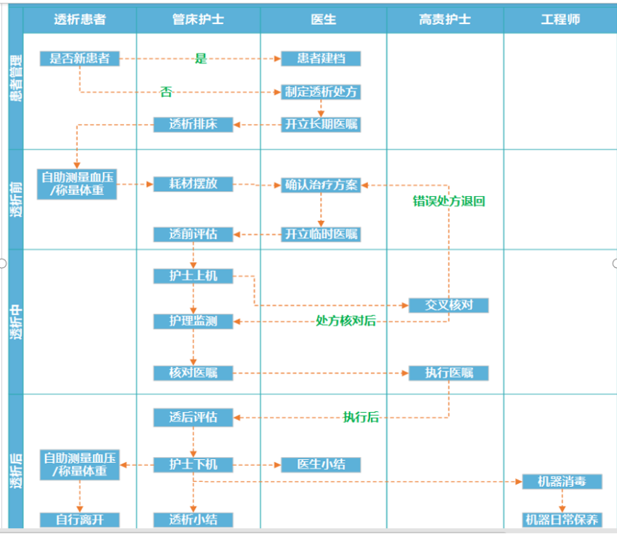

三、关键设计口径
设计点 | 规则说明
长期处方 | 由医生开立、调整和确认生效；可配置上级医生/科主任审核；护士不审核处方医学合理性，只做执行前核对。
医嘱审核 | 发生在医生开立医嘱之后、护士执行之前；长期医嘱开立后审核一次，临时医嘱执行前审核。
上机核对 | 不是医嘱审核；只检查本次治疗相关医嘱是否已审核、未停止、未过期、可执行，并核对患者、处方、设备、耗材、通路、感控等。
排班与处方 | 长期患者原则上先有长期处方和长期医嘱，再生成固定排班；临时/急诊可先排班占位，但上机前必须补齐有效处方和医嘱。
耗材管理 | 核心耗材放处方，治疗项目和药品放医嘱，本次实际消耗放治疗记录；普通耗材不是护士医嘱，而是护士确认的耗材消耗记录。
治疗中调整 | 不覆盖初始处方快照；新增治疗中处方调整记录，前端主界面显示当前执行参数。
切换透析方式 | 建议结束当前治疗方式/任务，新建临时治疗任务或重新排班；原记录标记方式变更阶段结束，患者未下机时不执行最终下机和消毒。
记录单原则 | 一张记录单原则上只对应一种主要治疗模式；跨模式建议拆分为多张互相关联的治疗记录单，便于打印、费用、耗材和质控统计。

四、业务闭环清单

1. 患者建档与准入闭环
项目 | 说明
对应功能模块 | 导诊台 3.1 患者基本信息；3.4 患者归属与责任分配；医生站 4.5 疾病诊断；4.6/4.7 病情评估；血管通路 7；知情同意书 3.8、4.10。
参与角色 | 导诊/前台、医生、护士、患者/家属。
流程步骤 | 患者到院/接诊 → 查询是否已有档案 → 新增/维护患者基本信息 → 绑定门诊号/住院号/患者ID → 医生诊断与适应证评估 → 传染病筛查确认 → 血管通路登记 → 分配主诊医生/责任护士/护理组 → 签署知情同意 → 进入处方与排班流程。
系统控制点 | 未完成诊断、传染病标识、血管通路、知情同意、责任医护分配时，系统应提示或限制进入常规上机流程。
闭环结果 | 形成可追溯的血液净化患者专科档案。

2. 知情同意闭环
项目 | 说明
对应功能模块 | 导诊台 3.8 知情同意书；医生站 4.10 知情同意书；居家个人主页 14.11 知情同意书。
参与角色 | 医生、患者/家属、护士/导诊。
流程步骤 | 选择同意书模板 → 自动带入患者信息 → 医生说明治疗风险 → 患者/家属签名 → 医生签名 → 上传/归档附件 → 治疗流程放行。
系统控制点 | 首次血液净化、深静脉置管、特殊血液净化、手术、临床试验等场景应强制校验签署状态。
闭环结果 | 知情同意签署状态可在导诊、医生站、治疗记录和归档资料中查询。

3. 长期处方闭环
项目 | 说明
对应功能模块 | 医生站 4.3 透析处方；基础数据管理 15.7 血液净化专科基础资料；15.8 透析处方模板。
参与角色 | 医生、上级医生/科主任（可配置）、护士执行核对。
流程步骤 | 医生新建长期处方 → 保存草稿 → 填写透析方式、频率、治疗时长、血流量、透析液、干体重、抗凝、核心耗材 → 医生确认生效或提交审核 → 生效后供排班和治疗任务引用 → 定期提醒复评 → 继续沿用/调整生成新版本/停用。
系统控制点 | 长期处方不建议保存即生效，应由医生点击确认生效；护士不审核处方合理性，只在上机前核对处方是否可执行。
闭环结果 | 患者拥有当前有效长期处方，历史版本可追溯。

4. 医嘱开立、审核、执行、复核闭环
项目 | 说明
对应功能模块 | 医生站 4.3 医嘱管理；护士站 5.4 护理核对和执行；药房站 9；基础数据管理 15.2 医嘱基础资料。
参与角色 | 医生、护士、药师/审核角色、复核护士。
流程步骤 | 医生开立长期/临时/药品/检验/护理/治疗类医嘱 → 医嘱进入待审核 → 审核通过后变为可执行 → 系统按排班或频次生成执行任务 → 护士执行 → 复核 → 关联治疗记录。
系统控制点 | 医嘱审核节点在开立之后、执行之前；上机核对只检查医嘱是否已审核、未停止、未过期、可执行，不重复做医嘱内容审核。
闭环结果 | 医嘱从开立到审核、执行、复核、归档全过程可追溯。

5. 处方与医嘱组套联动闭环
项目 | 说明
对应功能模块 | 医生站 4.3 透析处方、医嘱组套引用；基础数据管理 15.2 医嘱组套管理；15.7 透析模式字典。
参与角色 | 医生、系统、护士。
流程步骤 | 配置 HD/HDF/HP/CRRT/TPE 等处方模板 → 关联默认医嘱组套 → 医生选择或维护处方 → 系统推荐带出治疗项目、药品、护理任务、耗材套餐 → 医生确认生成正式医嘱 → 护士执行。
系统控制点 | 处方与医嘱应关联但不强绑定；医生可按患者情况增删改。治疗方式变化时应切换处方和对应组套。
闭环结果 | 减少漏开医嘱、漏收费、漏耗材，同时保留医生个体化调整能力。

6. 预约排班闭环
项目 | 说明
对应功能模块 | 导诊台 3.5 专科治疗申请和预约；3.6 排班排床；科室看板 1.1；医务医事站 12.3 科室资源查看。
参与角色 | 导诊/前台、护士长、医生、系统。
流程步骤 | 透析申请/长期治疗计划 → 预约日期和班次 → 分配机位、透析机、护理组 → 校验处方状态、感染分区、设备状态、机位占用 → 发布排班 → 生成当日治疗任务。
系统控制点 | 无处方可先排班占位，状态为“待处方确认”；有有效处方后状态为“已确认/待治疗”。无有效处方和医嘱不得上机。
闭环结果 | 形成可执行的当日治疗任务，并进入签到和透前评估流程。

7. 报到签到与缺席补透闭环
项目 | 说明
对应功能模块 | 导诊台 3.7 报到签到；科室看板 1.1 已签到/未签到/缺席/补透；接口与设备集成 19.2 接诊设备联机。
参与角色 | 导诊/前台、护士、患者/家属、系统。
流程步骤 | 患者到院 → 人工/刷卡/人脸/扫码签到 → 状态变为已签到 → 未到患者标记未签到/请假/缺席 → 需要时生成补透或临时加透处理。
系统控制点 | 已排班未签到不能进入透前评估；缺席、请假、补透、临时加透需记录原因。
闭环结果 | 当日治疗任务状态明确，避免患者漏透或重复安排。

8. 透前评估闭环
项目 | 说明
对应功能模块 | 护士站 5.7 透前评估；5.10 常见病情评估；5.11 专科病情评估；医生站 4.6/4.7 病情评估。
参与角色 | 护士、医生、患者。
流程步骤 | 患者签到 → 测量透前体重、血压、脉搏、体温 → 评估水肿、通路、出血风险、感染风险和透前不适 → 系统计算目标脱水量 → 判断是否可上机 → 异常提交医生处理。
系统控制点 | 血压异常、发热、通路异常、体重增长过多、出血风险、传染病分区不匹配等应阻断或提醒医生确认。
闭环结果 | 形成透前评估记录，决定是否进入上机核对。

9. 上机前综合核对闭环
项目 | 说明
对应功能模块 | 护士站 5.7 上机前核对、主班核对、患者上机；血液净化治疗记录 6.2 透析治疗流程。
参与角色 | 护士、必要时双人核对、医生确认异常。
流程步骤 | 透前评估完成 → 核对患者身份、排班、有效处方、医嘱状态、透析器/管路、抗凝、血管通路、设备状态、消毒状态、感染分区、知情同意 → 护士签名 → 允许上机。
系统控制点 | 上机核对不是医嘱审核；只检查医嘱是否已审核、可执行。处方未生效、医嘱未审核、设备异常、消毒未完成、分区不匹配时上机按钮禁用。
闭环结果 | 形成上机核对记录，患者进入治疗中状态。

10. 患者上机与透中监测闭环
项目 | 说明
对应功能模块 | 护士站 5.7 患者上机、透析参数记录、透析监测；血液净化治疗记录 6.1、6.2。
参与角色 | 护士、医生、技师/设备人员。
流程步骤 | 护士完成穿刺/接管 → 记录上机时间、机位、透析机、通路、初始参数 → 系统生成监测时间点 → 透中记录生命体征、机器参数、超滤量、症状 → 异常时通知医生处理。
系统控制点 | 治疗开始时生成本次初始处方快照；治疗中主界面显示当前执行参数；监测缺项应在下机前提示。
闭环结果 | 形成完整透中监测记录和治疗过程数据。

11. 治疗中参数调整闭环
项目 | 说明
对应功能模块 | 护士站 5.7 透中症状与处理；医生站 4.15 疗效/预警/CQI；血液净化治疗记录 6.2、6.5。
参与角色 | 医生、护士、系统。
流程步骤 | 治疗中发现低血压、通路不畅、凝血等问题 → 医生下达调整意见 → 系统新增治疗中处方调整记录 → 护士核对调整前后值并执行 → 更新当前执行参数 → 治疗继续。
系统控制点 | 不得覆盖初始处方快照；不用重新走完整上机流程，只对被修改参数做治疗中调整确认。是否同步长期处方由医生治疗后确认。
闭环结果 | 本次临时调整进入治疗记录；长期沿用时生成长期处方新版本。

12. 治疗方式切换与新治疗任务闭环
项目 | 说明
对应功能模块 | 血液净化治疗记录 6；导诊台 3.5/3.6；医生站 4.3；护士站 5.7。
参与角色 | 医生、护士、护士长/导诊、系统。
流程步骤 | 治疗中需要 HD→HDF/HP/CRRT/TPE 等切换 → 医生确认变更原因 → 当前治疗方式标记“方式变更阶段结束” → 生成新临时治疗任务/重新排班 → 新处方和新医嘱组套确认 → 护士完成模式切换评估/核对 → 新模式治疗开始。
系统控制点 | 患者未实际下机时，不执行真正下机、透后评估、消毒和机位释放。新模式开始前做模式切换核对；涉及重新连接、换管路、换设备或特殊耗材时建议双人核对。
闭环结果 | 一张记录单原则上只对应一种主要治疗方式；新旧治疗记录互相关联，便于打印、费用、耗材和质控统计。

13. 医嘱执行与药品用药闭环
项目 | 说明
对应功能模块 | 护士站 5.4 护理核对和执行；5.7 医嘱执行；药房站 9；药品耗材与费用管理 10.3。
参与角色 | 护士、医生、药师/药房、复核护士。
流程步骤 | 待执行医嘱按透前/上机前/透中/透后时机推送 → 护士核对药品、剂量、用法、执行时机 → 执行并签名 → 第二护士/护士长复核 → 关联治疗记录和药品消耗。
系统控制点 | 抗凝、补液、抢救用药、临时医嘱须记录执行时间、剂量、执行人和复核人；已停止、未审核、过期医嘱不得执行。
闭环结果 | 医嘱执行结果进入治疗记录、库存和费用闭环。

14. 耗材消耗与费用闭环
项目 | 说明
对应功能模块 | 药品耗材与费用管理 10.4-10.7；护士站 5.7；基础数据管理 15.4、15.5。
参与角色 | 护士、耗材管理员、收费人员、系统。
流程步骤 | 处方带出核心耗材和默认套餐 → 护士上机前核对透析器/管路/批号/效期 → 治疗中按实际追加或更换耗材 → 治疗结束确认实际消耗 → 系统扣减库存 → 生成费用明细。
系统控制点 | 穿刺针、敷料、胶布等普通耗材不是护士医嘱，而是耗材消耗记录；处方指定核心耗材、高值耗材、特殊治疗耗材更换应记录原因，必要时医生/护士长审核。
闭环结果 | 治疗记录、库存扣减、费用明细、批号追溯一致。

15. 患者下机与透后评估闭环
项目 | 说明
对应功能模块 | 护士站 5.7 患者下机、透后评估、治疗小结；血液净化治疗记录 6.2、6.3。
参与角色 | 护士、医生、患者。
流程步骤 | 达到结束条件 → 执行下机/回血 → 记录下机时间、实际时长、实际脱水量、透后体重、血压、止血情况、通路状态、透后症状 → 完成治疗小结。
系统控制点 | 只有患者真正结束全部治疗、体外循环结束后，才执行下机、透后评估和后续消毒；方式变更阶段结束不等于下机。
闭环结果 | 形成本次最终治疗结果和透后评估记录。

16. 消毒与感控闭环
项目 | 说明
对应功能模块 | 护士站 5.7 消毒记录；感控管理 18；技师与设备站 11.2、11.5、11.7。
参与角色 | 护士、技师/设备人员、感控人员。
流程步骤 | 患者最终下机 → 床单元整理 → 透析机/机位/环境消毒 → 记录消毒方式、时间、人员 → 感控检查 → 不合格项整改 → 统计分析。
系统控制点 | 消毒未完成机位不得释放给下一位患者；传染病患者应联动分区分机和消毒规则。
闭环结果 | 机位和设备恢复可用，感染控制过程可追溯。

17. 设备水质闭环
项目 | 说明
对应功能模块 | 技师与设备站 11.1-11.8；接口与设备集成 19.3；系统管理 21.10。
参与角色 | 技师/设备人员、护士、感控人员、系统。
流程步骤 | 设备建档 → 机位绑定 → 日常巡检 → 水质/电导率/余氯/细菌/内毒素检测 → 治疗前设备状态确认 → 治疗中异常报警 → 报修维修 → 复测合格 → 恢复启用。
系统控制点 | 设备维修中、停用、消毒中或水质异常时，不得用于排班和上机；异常应能反查受影响患者和治疗记录。
闭环结果 | 设备、水质、机位、患者使用记录形成闭环追溯。

18. 血管通路管理闭环
项目 | 说明
对应功能模块 | 血管通路 7；医生站 4.8；护士站 5.8；居家个人主页 14.6。
参与角色 | 医生、护士、患者/家属。
流程步骤 | 建立通路 → 启用前评估 → 正式启用 → 每次透析穿刺/导管使用记录 → 日常评估 → 异常事件处理 → 通畅时间统计 → 废弃退出或新建通路计划。
系统控制点 | 上机前必须确认当前可用通路；通路红肿、感染、狭窄、血栓、流量不足等应阻断或提醒医生处理。
闭环结果 | 血管通路全生命周期可追溯，支持通畅率、导管感染率等质控。

19. 检验检查与疗效评估闭环
项目 | 说明
对应功能模块 | 医生站 4.9 检验/检查；护士站 5.12；检验科工作站 8；统计报表 17.4、17.5。
参与角色 | 医生、护士、检验科、系统。
流程步骤 | 医生开立或系统生成周期检验任务 → 采集/送检 → LIS回传或手工录入结果 → 标准化结果和趋势图 → 异常/危急值提醒 → 医生处理 → 疗效评估 → 调整处方/医嘱。
系统控制点 | 高钾、贫血、血磷异常、Kt/V或URR不达标等应触发处理任务和质控提醒。
闭环结果 | 检验结果反向驱动处方、用药、频次和质控改进。

20. 不良事件与并发症闭环
项目 | 说明
对应功能模块 | 医生站 4.7 急性并发症记录；护士站 5.7 症状与处理；5.16 疗效/预警/CQI；规则配置与质量改进 16。
参与角色 | 护士、医生、护士长、质控人员。
流程步骤 | 透前/透中/透后发现异常 → 记录事件类型、时间、严重程度 → 采取处理措施 → 医生确认 → 原因分析 → 整改措施 → 复查结果 → 纳入质控统计。
系统控制点 | 低血压、凝血、透析器反应、穿刺失败、导管脱落、跌倒、设备报警等不能只写在备注里，应形成事件闭环。
闭环结果 | 异常事件有处理、有确认、有整改、有统计。

21. 治疗记录签名、审核与归档闭环
项目 | 说明
对应功能模块 | 血液净化治疗记录 6.3、6.5；护士站 5.7；医生站治疗记录查看；系统管理 21.7 日志管理。
参与角色 | 护士、医生、患者/家属、护士长、系统。
流程步骤 | 系统生成治疗记录草稿 → 护士补全透前、透中、透后、医嘱执行、耗材、消毒等内容 → 护士签名 → 系统判断是否需医生审核 → 医生审核/退回 → 患者/家属签名（如需） → 归档 → 勘误留痕。
系统控制点 | 护士签名必须有；医生审核签名可按规则配置。首次、临时、特殊治疗、异常、提前终止、治疗方式变更等应强制医生审核。归档后不得覆盖修改，只能勘误。
闭环结果 | 治疗记录完整、可打印、可审计、可归档。

22. 统计报表与CQI持续改进闭环
项目 | 说明
对应功能模块 | 规则配置与质量改进 16；统计报表 17；科室看板 1.1；系统/质控。
参与角色 | 质控人员、科主任、护士长、医生、系统。
流程步骤 | 系统采集治疗、医嘱、评估、检验、耗材、设备、感控数据 → 计算质控指标 → 发现不达标 → 生成预警/CQI整改任务 → 责任人分析原因 → 制定整改措施 → 执行整改 → 复查效果 → 形成报告。
系统控制点 | 基础质控不宜完全放二期，至少应支持记录完整率、医嘱闭环率、透析充分性、低血压/凝血、导管感染、消毒完成率、设备水质异常等基础监测。
闭环结果 | 问题发现、整改、复查、改进报告形成持续质量改进闭环。

23. 接口与设备集成闭环
项目 | 说明
对应功能模块 | 接口与设备集成管理 19；系统管理 21.7 日志管理、21.10 系统监控。
参与角色 | 系统管理员、接口工程师、医生、护士。
流程步骤 | 配置 HIS/LIS/PACS/EMR/药房/物资/收费接口 → 同步患者、医嘱、检验、费用、药耗材目录 → 记录同步日志 → 异常告警 → 人工处理/重试 → 数据确认入库。
系统控制点 | 接口数据应保留来源系统、同步时间、原始报文或关键日志；同步失败不得悄悄丢失，应有重试和人工处理。
闭环结果 | 院内数据协同，接口异常可发现、可追溯、可修复。

24. 系统权限与审计闭环
项目 | 说明
对应功能模块 | 工作人员登录系统 0；系统管理 21.1-21.10；基础数据管理 15。
参与角色 | 系统管理员、科室管理员、普通用户。
流程步骤 | 用户登录 → 选择医院/院区/科室/业务域/专科业务/岗位角色 → 加载工作站和权限 → 操作业务数据 → 系统记录登录、查看、修改、删除、导出、接口、设备采集等日志 → 异常访问预警。
系统控制点 | 菜单、按钮、数据范围、工作站入口、敏感字段和导出权限应分开控制；归档数据修改应走勘误。
闭环结果 | 用户行为可审计，患者个人信息和医疗数据访问可追溯。

五、建议一期必须落地的核心闭环
序号 | 闭环名称 | 一期建议 | 说明
1 | 患者建档与准入闭环 | 必须 | 建档、诊断、传染病、通路、责任医护、知情同意
2 | 长期处方与医嘱闭环 | 必须 | 医生确认处方、医嘱审核、处方快照、医嘱执行
3 | 预约排班闭环 | 必须 | 待处方确认、已确认、签到、缺席、补透、临时加透
4 | 透前评估与上机核对闭环 | 必须 | 透前评估、医嘱状态检查、设备/感控/耗材核对
5 | 治疗记录闭环 | 必须 | 上机、监测、调整、下机、治疗小结、签名归档
6 | 耗材费用闭环 | 必须 | 处方默认耗材、护士确认实际消耗、库存扣减、费用生成
7 | 设备水质与消毒闭环 | 必须 | 设备状态、水质、消毒、维修、机位可用状态
8 | 血管通路闭环 | 必须 | 建立、启用、评估、穿刺、异常、退出
9 | 基础质控闭环 | 建议一期 | 记录完整率、医嘱闭环率、透析充分性、异常事件、消毒完成率
10 | 接口同步闭环 | 建议一期 | HIS患者、LIS检验、医嘱、费用、药耗材目录基础对接

六、建议调整你当前功能清单的重点
调整点 | 建议
感控管理 | 不要全部放二期；一期至少保留传染病标识、分区分机、消毒记录、阳性患者排班限制。
报到签到 | 不建议放二期；签到是当日治疗流程起点，基础签到应放一期，人脸识别/语音播报可二期。
规则配置与质量改进 | 高级规则和智能CQI可二期，但基础质控指标应一期可看。
治疗方式切换 | 如果为了记录单清晰，建议切换方式即生成新临时治疗任务，原记录单标记方式变更阶段结束。
护士审核处方 | 不建议；长期处方由医生确认或上级医生审核，护士只做执行前核对。
普通耗材 | 不要设计成护士医嘱；应设计为耗材消耗记录。

七、术语状态建议
状态类型 | 建议状态
排班状态 | 草稿、待处方确认、已确认、已签到、治疗中、已完成、请假、缺席、已取消
处方状态 | 草稿、待审核、生效中、待复评、已停用、已作废
治疗状态 | 未开始、待透前评估、透前评估完成、待上机核对、治疗中、已下机、治疗完成、提前终止/方式变更阶段结束
文书状态 | 草稿、待签名、待审核、审核退回、已审核、已归档、勘误中、已作废
医嘱状态 | 草稿、已开立、待审核、已审核、待执行、已执行、待复核、已复核、已停止、已作废

八、结论
结合当前功能清单，系统已经具备血液净化专科平台的完整雏形。后续原型设计时不建议按菜单堆功能，而应围绕“患者一次治疗从建档、评估、处方、医嘱、排班、签到、上机、监测、下机、归档、质控、再调整”的闭环来组织页面和权限。
最重要的产品边界是：医生负责诊疗决策和处方医嘱，护士负责执行核对和治疗记录，技师负责设备水质和机位可用，感控负责分区消毒和感染风险，系统负责数据联动、状态控制、费用耗材、签名归档和质控追溯。

九、参考依据
- 《血液净化标准操作规程（2021版）》：国家卫生健康委办公厅印发，用于规范血液净化诊疗工作，保障医疗质量和安全。
- 《血液净化专科系统原型功能清单》：用户上传文档，包含导诊台、医生站、护士站、治疗记录、血管通路、检验、药品耗材、设备、感控、接口、统计报表、系统管理等模块。

